SAVE UKRAINE

PROIECT PWEB-IDP 2022

Determinarea utilizatorilor

Aplicatia noastra va avea 3 categorii de utilizatori :

* Client
* Administrator
* Vanzator

Prin urmare, vom avea 3 categorii de User Stories :

* Din perspectiva Clientului
* Din perspectiva Administratorului
* Din perspectiva Vanzatorului

User stories Vanzator

Ca si vanzator, imi doresc sa am un cont de vanzator pentru a putea accesa platforma.

Ca si vanzator, imi doresc sa imi pot recupera parola in caz ca o uit, sa primesc o notificare pe email pentru schimbarea ei.

Ca si vanzator , imi doresc sa postez categorii de produse si tipuri de produse impreuna cu detaliile despre produs (poze, nume , descriere, pret, vanzator).

Ca si vanzator, imi doresc sa pot vizualiza harta pentru a-mi putea vedea propriile depozituri si a putea adauga un depozit nou.

Ca si vanzator, atunci cand voi adauga un produs nou, imi doresc sa fiu rederictionat pe harta pentru a adauga un depozit existent sau sa creez unul nou.

Ca si vanzator, imi doresc sa vad tranzactiile efectuate asupra produselor mele.

Ca si vanzator, imi doresc sa fiu notificat pe mail cand un produs nu mai este pe stoc, primind

detalii despre acel produs.

User stories Administrator

Ca si administrator, imi doresc sa am un cont de administrator pentru a putea accesa platforma.

Ca si administrator, imi doresc sa imi pot recupera parola in caz ca o uit, sa primesc o notificare pe email pentru schimbarea ei.

Ca si administrator, imi doresc sa am control asupra utilizatorilor, sa le pot schimba statutul clientilor pentru a deveni alte tipuri de utilizatori ( administratori sau vanzatori).

Ca si administrator, imi doresc sa pot vedea fiecare tranzactie per depozit impreuna cu detalii despre produsele cumparata si suma donate pentru cumpararea acestor produse.

Ca si administrator, imi doresc sa pot pune harta zonele care sunt afectare de razboi in Ucraina si au nevoie de produse.

Ca si administrator, imi doresc sa gestionez livrarea produselor catre zonele afectate din Ucraina.

Ca si administrator, imi doresc sa vad fiecare locatie din Ucraina care urmeaza sa primeasca produse.

Ca si administrator, imi doresc sa pot vedea fiecare masina de transport unde se afla dupa un anumit timp.

Ca si administrator, imi doresc sa fiu notificat pe mail in legatura cu ridicarea produselor din depozite si sosirea acestora in Ucraina.

User stories Client

Ca si client, imi doresc ca platforma sa fie sigura, sa imi pot crea un cont , sa fiu notificat pe email-ul personal pentru validarea contului.

Ca si client , imi doresc sa imi pot recupera parola in caz ca o uit , sa primesc o notificare pe email pentru schimbare ei.

Ca si client, imi doresc o atuentificare mai rapida in platforma cu ajutorul email-ului google asociat email-ului de creare a contulu, doar daca acest email continue numele de domeniu “gmail”

Ca si client, imi doresc sa am access la platforma.

Ca si client, imi doresc sa adaug produse in cosul meu de cumparaturi.

Ca si client, imi doresc sa imi editez propriul profil, adica sa imi pot schimba poza de profil , numele, email-ul ,parola.

Ca si client, imi doresc, sa pot vizualiza toate produsele impreuna cu detaliile aferente (poza,nume, tip , pret, nume vanzator , nume vanzator, locatia curenta a produsului).

Ca si client, imi doresc sa pot filtra produsele dupa anumite criterii , cum ar fi tipul , pretul, popularitatea.

Ca si client, imi doresc sa am o modalitate de plata sigura , folosind PayPal.

Ca si client, imi doresc sa am un istoric de tranzactii personale, sa imi pot vedea produsele cumparate , suma donata pentru cumpararea acestor produse si detalii despre plata.

Interactiunea din perspectiva Adminului

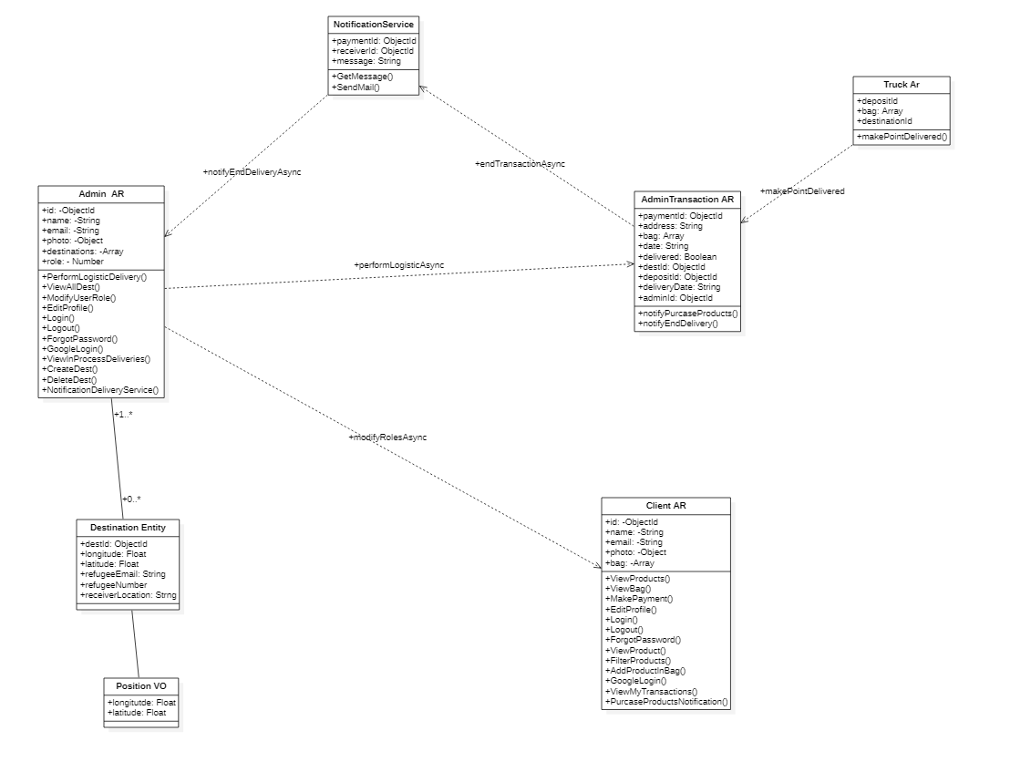

Interactiunea din perspectiva Clientului

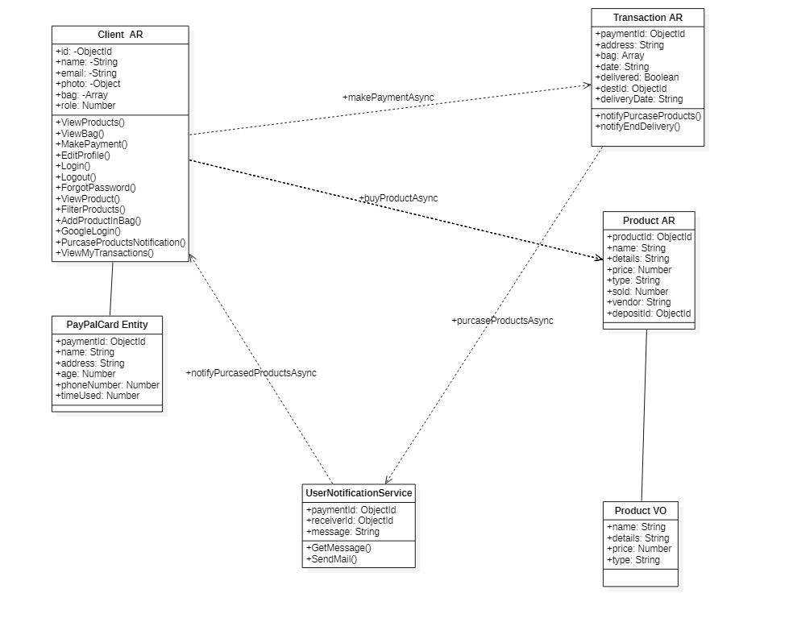

Interactiunea din perspectiva Vanzatorului

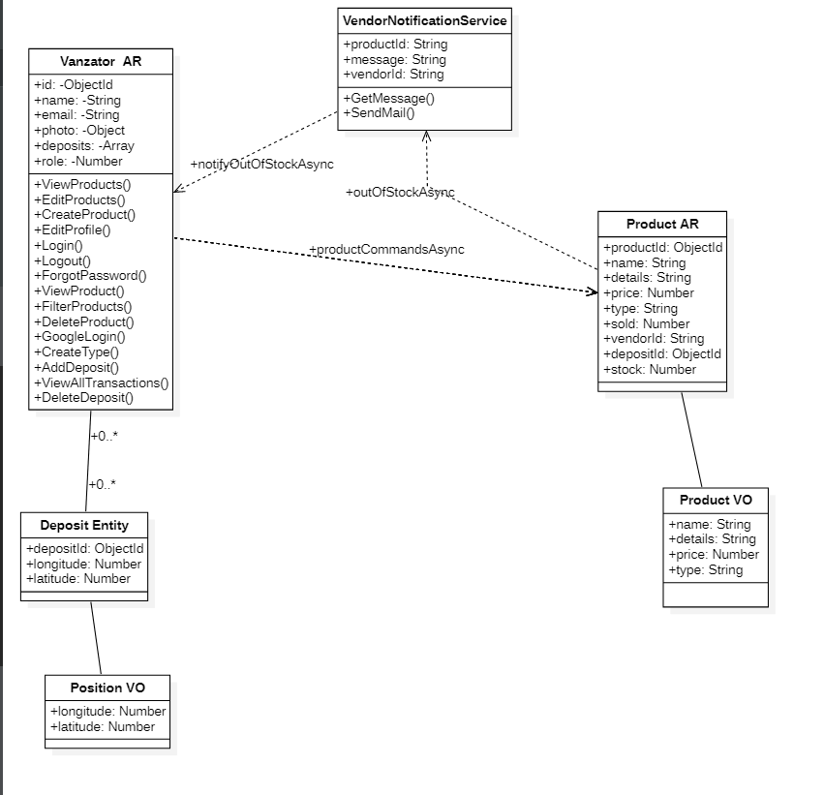

Tehnologiile folosite (Arhitectura macro).

Backend : Express/Node Js

FrontEnd: ReactJs

Legarea se va face prin Axios.

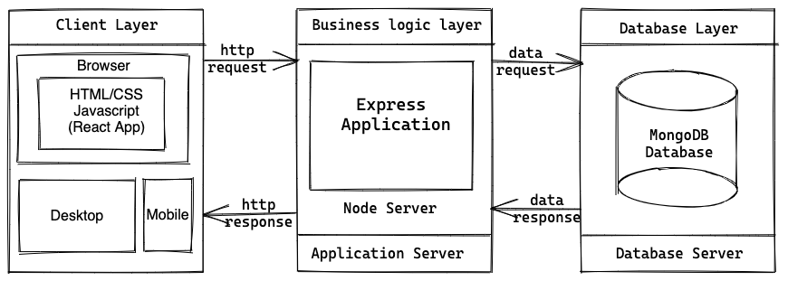

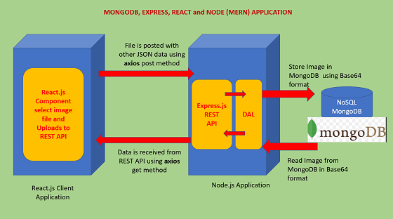

Posibilitatea conectarii cu Oauth, sau cea clasica (pentru a putea recupera crea , recupera o parola).

